
CÂMARA MUNICIPAL DE CARAMBEÍ
Carta de Serviços ao Cidadão
Informações essenciais sobre atendimento, participação, processo legislativo, transparência e canais de comunicação.
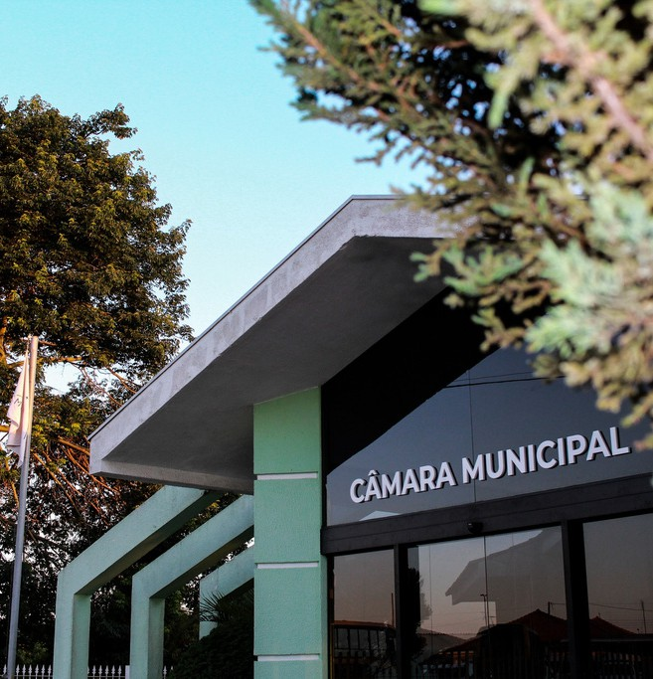 | Atendimento ao cidadão  Rua da Prata, nº 99, Nova Holanda, Carambeí-PR  Segunda a sexta-feira, das 13h às 19h  https://www.carambei.pr.leg.br/  (42) 3122-3100  camara@carambei.pr.leg.br
Acesso rápido
Processo Legislativo  Acompanhe proposições, pautas, atas, leis e votações pelo SAPL. | Ouvidoria  Registre sugestões, elogios, solicitações, reclamações ou denúncias.
e-SIC  Solicite informações públicas e acompanhe sua demanda. | Transparência  Consulte informações administrativas, financeiras, licitações e contratos.

APRESENTAÇÃO
Conheça a Câmara Municipal e suas funções institucionais.
O que é a Câmara  A Câmara Municipal é o órgão legislativo do Município. Na Câmara Municipal de Carambeí há 11 vereadores eleitos para representar a população. | Função legislativa  Elabora, discute e vota projetos de lei, resoluções e demais proposições de competência do Poder Legislativo.
Função fiscalizadora  Fiscaliza e controla os atos do Poder Executivo, inclusive por requerimentos de informações, convocações e demais instrumentos regimentais. | Função administrativa  Organiza e dirige seus próprios serviços internos, no exercício de sua autonomia administrativa.

COMO A CÂMARA ATUA
No desempenho das atribuições legislativas, a Câmara Municipal elabora, discute e vota proposições, aprovando ou rejeitando projetos de lei, resoluções e demais matérias submetidas ao Plenário.
Aprovados os projetos de lei, são encaminhados à sanção do Prefeito, quando cabível, para que possam ser transformados em leis municipais.
No exercício da função de assessoramento, a Câmara pode sugerir providências e a prática de atos executivos ou legislativos por meio de indicações e pedidos formulados pelos vereadores.

ORGANIZAÇÃO INSTITUCIONAL
Estrutura básica de funcionamento da Câmara Municipal.
Legislatura  Período de duração do mandato dos vereadores, desde a posse até o término do mandato. A legislatura municipal é de 4 anos. | Mesa Diretora  Órgão colegiado que dirige os trabalhos da Câmara, constituído na forma do Regimento Interno.
Presidente  Representa a Câmara em juízo e fora dele, dirige os trabalhos do Plenário, interpreta e faz cumprir o Regimento Interno e autoriza despesas de expediente. | Vice-Presidente  Substitui o Presidente em suas ausências, impedimentos e demais situações previstas no Regimento Interno.
Secretários
Auxiliam na condução dos trabalhos, registros, atas, votações, deliberações e demais atividades da Mesa.

SESSÕES
As sessões ordinárias realizam-se independentemente de convocação, com quórum previsto na Lei Orgânica Municipal e no Regimento Interno.
As sessões extraordinárias ocorrem fora dos dias e horários ordinários, quando houver necessidade de deliberação sobre assunto urgente ou especial.
Atualmente, as sessões ordinárias realizam-se às terças-feiras, às 17h.
Acompanhe as sessões pelas redes sociais


ATRIBUIÇÕES DOS VEREADORES
Síntese das principais formas de atuação parlamentar.
Participação legislativa  Participar dos trabalhos da Câmara e das reuniões das Comissões. | Debates e tribuna  Debater matérias da Ordem do Dia e usar a tribuna na forma regimental.
Proposições  Apresentar projetos de lei, emendas, requerimentos, indicações e pedidos de providências. | Fiscalização  Solicitar informações, acompanhar atos administrativos e exercer controle político-administrativo.
Julgamento e denúncias  Atuar em processos e procedimentos de competência da Câmara, nos termos legais e regimentais. | Representação popular  Encaminhar demandas da população e propor melhorias à administração pública.

COMUNICAÇÃO E VISITAÇÃO
Comunique-se com a Câmara
Telefone: (42) 3122-3100. E-mail institucional: camara@carambei.pr.leg.br. Site: www.carambei.pr.leg.br.
Visite a Câmara
Endereço: Rua da Prata, nº 99, Bairro Nova Holanda, Carambeí-PR. A sede é aberta à população para acompanhamento de sessões, reuniões e audiências, respeitada a lotação dos espaços.
Visitas coletivas
Devem ser previamente agendadas junto ao setor de protocolo.

MESA EXECUTIVA E COMPOSIÇÃO
Legislatura 2025-2028 / Biênio 2025-2026.
Nome | Cargo
Eclaiton Bueno | Presidente
Ilson Caninana | Vice-Presidente
Deleon Betim | 1º Secretário
Joel Sacolinha | 2º Secretário

Vereadores da Legislatura 2025/2028
Alan Fagundes  Vereador(a) | Andre Petter  Vereador(a) | Cabo Cleverson  Vereador(a)
Prof. Deleon  Vereador(a) | Diego Silva  Vereador(a) | Eclaiton Bueno  Vereador(a)
Ilson Caninana  Vereador(a) | Júlia Spinardi  Vereador(a) | Joel Sacolinha  Vereador(a)
Prof. Sandro  Vereador(a) | Prof. Sergio  Vereador(a)

COMISSÕES PERMANENTES OU TEMPORÁRIAS
Órgãos técnicos de análise, parecer, estudo e fiscalização.
As comissões permanentes, especiais ou temporárias são órgãos técnicos compostos por vereadores, com a finalidade de examinar e emitir parecer sobre matérias em tramitação, proceder a estudos ou investigar fatos determinados de interesse da administração.
Agricultura, Pecuária e Interior  Presidente: Andre Petter  Membros: Joel Sacolinha e Diego Silva | Educação, Saúde e Assistência Social  Presidente: Julia Spinardi  Membros: Prof. Deleon e Prof. Sandro
Finanças e Orçamento  Presidente: Ilson Caninana  Membros: Diego Silva e Cabo Cleverson | Justiça e Redação  Presidente: Prof. Deleon  Membros: Julia Spinardi e Alan Fagundes
Obras e Serviços Públicos  Presidente: Alan Fagundes  Membros: Ilson Caninana e Prof. Sergio | Turismo e Meio Ambiente  Presidente: Cabo Cleverson  Membros: Joel Sacolinha e Prof. Sergio

PROCESSO LEGISLATIVO E SAPL
Acompanhamento de proposições, pautas, atas, leis e votações.
Por meio do Sistema de Apoio ao Processo Legislativo - SAPL, o cidadão pode acompanhar proposições, projetos e seu andamento até a conclusão da tramitação.
O sistema permite acesso a pautas e atas das sessões, presença dos vereadores, projetos de lei, decretos, resoluções, leis municipais, atos da Presidência e demais documentos legislativos.
Também é possível consultar autor, data de encaminhamento para Ordem do Dia, pareceres, votação e texto integral da matéria.
Etapa | Orientação
1 | Acesse www.carambei.pr.leg.br
2 | Clique em SAPL
3 | Acesse Matérias Legislativas
4 | Selecione o tipo de matéria, número e ano
5 | Clique em Pesquisar ou Acompanhar Matéria

OUVIDORIA LEGISLATIVA
Canal de participação e controle social.
A Ouvidoria Legislativa é um espaço aberto à sociedade para receber, analisar, encaminhar e acompanhar manifestações da população.
Classificação das manifestações: sugestão, elogio, solicitação, reclamação e denúncia.
Sugestão  Proposição de ideia ou proposta de aprimoramento de políticas e serviços. | Elogio  Demonstração de apreço, reconhecimento ou satisfação pelo serviço ou atendimento.
Solicitação  Requerimento de adoção de providência ou serviço. | Reclamação  Manifestação de desagrado sobre serviço, ação ou omissão administrativa.
Denúncia
Comunicação de ato ilícito cuja apuração dependa da atuação da Câmara Municipal.

CANAIS DA OUVIDORIA
Presencial  Rua da Prata, nº 99, Carambeí-PR. Atendimento de segunda a sexta-feira, das 13h às 19h. | Servidor responsável  Gustavo Marques Krelling.
Online  https://www.carambei.pr.leg.br/ouvidoria-legislativa-1 | E-mail  ouvidoria@carambei.pr.leg.br
Telefone
(42) 3122-3100

E-SIC - SERVIÇO DE INFORMAÇÃO AO CIDADÃO
Solicitação e acompanhamento de pedidos de informação pública.
O e-SIC permite ao cidadão abrir pedido de informação, acompanhar a demanda e consultar dados relacionados ao atendimento pela Câmara Municipal.
Utilize o e-SIC quando tiver dúvida sobre o trabalho da Câmara e não encontrar a resposta no site ou no Portal da Transparência.
SIC eletrônico  Acesso pelo site da Câmara Municipal de Carambeí https://www.carambei.pr.leg.br/acesso-a-informacao | Servidor responsável  Gustavo Marques Krelling.
Telefone  (42) 3122-3100, das 13h às 19h. | E-mail  e-sic@carambei.pr.leg.br
SIC presencial  Protocolo no hall de entrada da Câmara Municipal. | Endereço e horário  Rua da Prata, nº 99, Nova Holanda, CEP 84145-000, Carambeí-PR.  De segunda a sexta-feira, das 13h às 19h.

SESSÕES ONLINE E TRANSPARÊNCIA
Acesso público às informações legislativas e administrativas.
Sessões online  Sessões ordinárias, extraordinárias e audiências são registradas em vídeo e transmitidas ao vivo pelos canais oficiais da Câmara no YouTube e no Facebook. Os vídeos permanecem arquivados no canal oficial. | Portal da Transparência  Disponibiliza informações sobre execução orçamentária e financeira, servidores, atos administrativos, licitações, contratos e demais dados de interesse público.
Consulta legislativa  As propostas, tramitações, textos, autores, relatores, prazos, votações e resultados podem ser acompanhados pelo site da Câmara e pelo SAPL. | Regulamentações internas  Regimento Interno, Atos da Mesa, Resoluções, Decretos Legislativos e outros documentos podem ser consultados pelo Sistema de Apoio ao Processo Legislativo.

CÂMARA MUNICIPAL DE CARAMBEÍ
Rua da Prata, nº 99 - Nova Holanda - Carambeí-PR
http://www.carambei.pr.leg.br| (42) 3122-3100
Atendimento: segunda a sexta-feira, das 13h às 19h

